新 书 推 荐

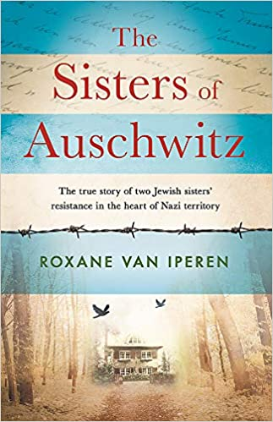
中文书名：《奥斯维辛姐妹：两个犹太姐妹在纳粹中心地带的真实抵抗故事》
英文书名：THE SISTERS OF AUSCHWITZ: THE TRUE STORY OF TWO JEWISH SISTERS’ RESISTANCE IN THE HEART OF NAZI TERRITORY
作 者：Roxane Van Iperen
出 版 社：Seven Dials
代理公司：WME/ANA/Lauren Li
页 数：320页
出版时间：2020年11月
代理地区：中国大陆、台湾
审读资料：电子稿
类 型：传记回忆录
版权已授：捷克、芬兰、法国、德国、荷兰、匈牙利、意大利、葡萄牙、斯洛伐克、西班牙、瑞典、英国

《奥斯维辛姐妹》是《纽约时报》的畅销书！罗克萨这个令人惊叹的故事在9月19日的平装非虚构类图书排行榜上名列第二，在印刷和电子书的综合排行榜上名列第五。

内容简介：

她们知道他们的生存取决于彼此。
她们必须为对方而活。

1940年，“最终解决方案”即将开始。纳粹占领了荷兰，但抵抗力量也在壮大，两姐妹——珍妮·布里莱斯利珀和莱恩·布里莱斯利珀——正冒着生命危险，通过她们的秘密安全屋“高巢”（The High Nest），拯救那些被追捕的人。这个安全屋是荷兰最重要的安全屋之一，但当这所房子及居住在里面的人被出卖时，姐妹俩生命中最可怕的日子开始了：末日降临。

随着德国的战败，布里莱斯利珀一家与安妮·弗兰克和她的家人一起被送上了开往奥斯维辛的最后一列火车。接下来的挑战超出了人类的想象，她们被剥夺了一切，只剩勇气、坚韧和对彼此的爱。

本书非常适合喜欢《奥斯维辛的纹身师》（The Tattooist of Auschwitz）、《西尔卡的旅程》（Cilka's Journey）和《奥斯维辛的图书管理员》（The Librarian of Auschwitz）的读者阅读。这是一本国际畅销书，讲述了一个关于女性勇敢和在奥斯维辛的恐怖中生存的真实故事。

作者简介：

罗克萨·范·伊佩伦（Roxane Van Iperen）住在高巢，在过去的十年里，她一直在调查高巢的历史以及在那里生活和躲藏的人们的生活和命运。她走遍了世界各地，与珍妮和莱恩的亲属交谈，以拼凑出这个令人难以置信的故事。她还得到了其余家庭亲属的全力支持，特别是这对姐妹的孩子们。她从最小的妹妹珍妮的角度来写这本书，和她一起揭开这个史诗般的故事下的恐怖和损失。

谢谢您的阅读！
请将反馈信息发至：李文浩（Lauren Li）
安德鲁·纳伯格联合国际有限公司北京代表处
北京市海淀区中关村大街甲59号中国人民大学文化大厦1705室
邮编：100872
电话：010-82449901
传真：010-82504200
Email：Lauren@nurnberg.com.cn
网址：http://www.nurnberg.com.cn
微博：http://weibo.com/nurnberg
豆瓣小站：http://site.douban.com/110577/
微信订阅号：ANABJ2002

